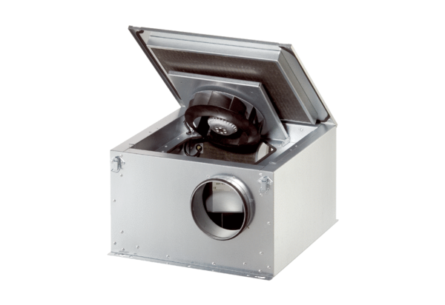Шумоглушащий вентиляционный бокс ESR 20-2 SКомплект поставки: 1 штукАссортимент: C
Номер артикула: 0080.0619Изготовитель: MAICO

